IMI TA Muffenschieber TA 60 Ausführung DN 15, AMETAL-C

IMI Hydronic Engineering Deutschland

Eigenschaften

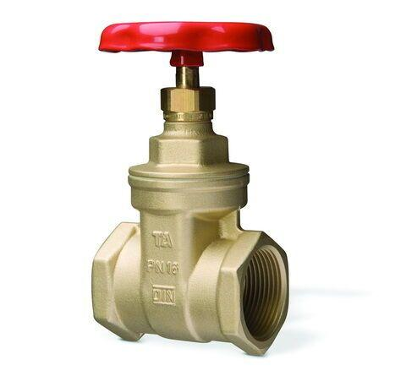

GTIN:

7318792725104

HAN:

51060015

Nenndruckstufe

PN 16

Werkstoff

Bronze

Werkstoff Dichtung

Bronze

Länge (mm)

60,00

Bedienung

Handrad

max. Mediumtemperatur (Dauerbetrieb) (°C)

170,00

Nennweite DN

15,00

Rohraußendurchmesser alle Anschlüsse (mm)

15,00